Утверждена
постановлением администрации
Устьянского муниципального округа Архангельской области

от 15 мая 2023 года № 953

Схема
размещения нестационарного торгового объекта
д.Рыжковская

Условный номер земельного участка 29:18:101201:ЗУ1
Площадь земельного участка |  | 28 | м²
Обозначение  характерных точек границ | Координаты, м
Обозначение  характерных точек границ | X |  |  | Y
1 | 2 |  |  | 3
:ЗУ1
1 | 273534.47 |  |  | 3347177.49
2 | 273532.21 |  |  | 3347179.61
3 | 273530.01 |  |  | 3347177.43
4 | 273532.28 |  |  | 3347174.77

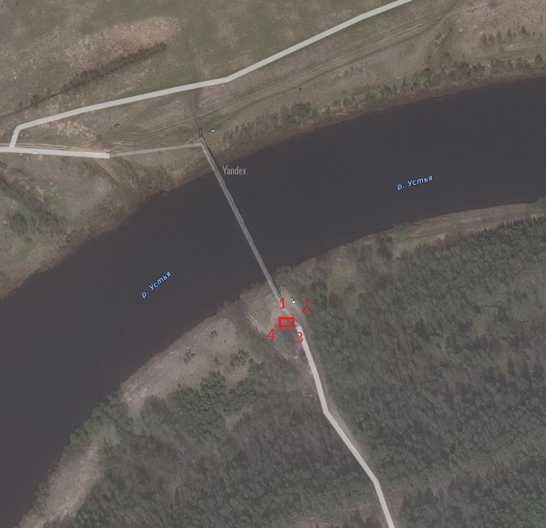

Масштаб : | б/м
Условные обозначения:

29:18:101201:ЗУ1 - обозначение земельного участка
- граница существующих земельных участков
Система координат МСК-29

